***PALETA DE LA CLASE:***

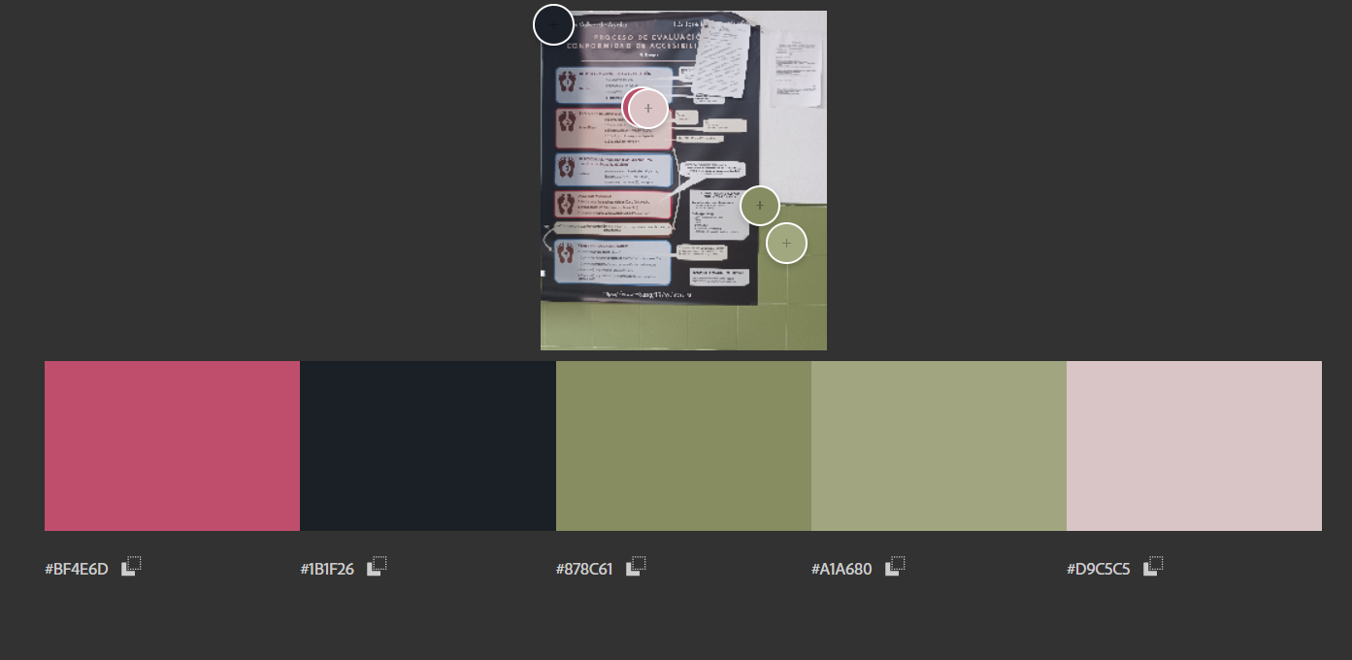

1. **¿Quién es el público objetivo del sitio web?**

El sitio web estaría enfocado a programadores.

1. **¿En qué te has inspirado para elegir los colores? justifica la decisión en la que te has basado para elegir los colores.**

He cogido una foto de un cartel sobre diseño de clase que tenía algunos colores interesantes y he extraído algunos.

1. **¿Qué esquema de color has usado para generar la paleta?**

He usado un esquema personalizado con un modo de color RGB que me ha aportado la extracción de los colores de la imagen.

1. **¿Qué herramienta/herramientas has usado para generar la paleta?**

He usado para extraer los colores de la imagen la herramienta Adobe Color. En ella hay una opción que se llama “Extraer tema”.

1. **Elige y refleja por escrito a qué elementos web vas a aplicar cada color, por ejemplo: h1, h2, texto, fondo del botón, texto del botón, etc.**

h1: El encabezado principal le he puesto el color #bf4e6d para que resalte.

li: Para los elementos li del “menú” he usado #878c61.

Texto: Para los p, el texto estará en un color negro #1b1f26.

Body: El documento tendrá un color clarito. Así que he elegido el #D9C5C5 en un background-color.

Enlaces: Los enlaces tienen el mismo color que los p (#1b1f26), pero cuando le pasas por encima tiene un #a1a680.

1. **Aplica lo anterior a un ejemplo real, lo puedes hacer en HTML+CSS.**

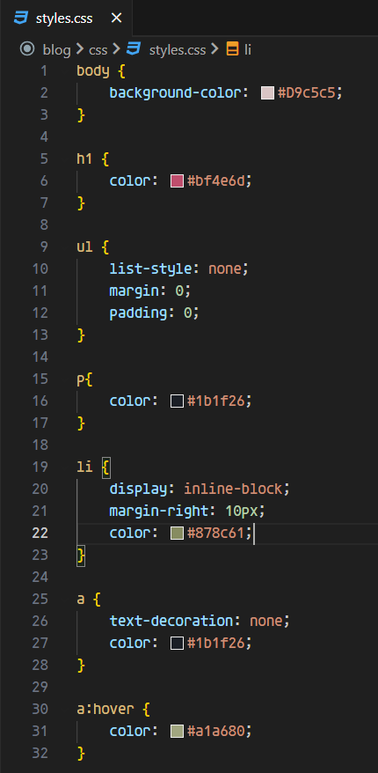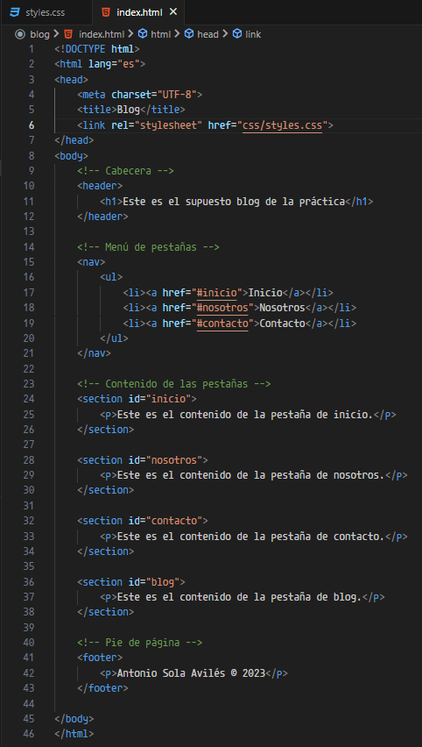

1. **Evalúa el resultado: ¿Ha quedado bien? ¿Te resulta armonioso? ¿Crees que falta contraste en algunos elementos? ¿En cuáles? ¿Cómo mejorarías el resultado?**

Personalmente, la paleta que me ha dado no es que me permita jugar mucho y conseguir un resultado “decente”. Mis limitados conocimientos actuales de CSS no me permiten tampoco montarlo de una manera que pueda probar más combinaciones entre ellos, por lo que no sé cómo conseguir un resultado mejor con la paleta propuesta. Pero quizás elementos como los “li” podría cambiarlos a un color mas magenta con fondo negro.